新 书 推 荐
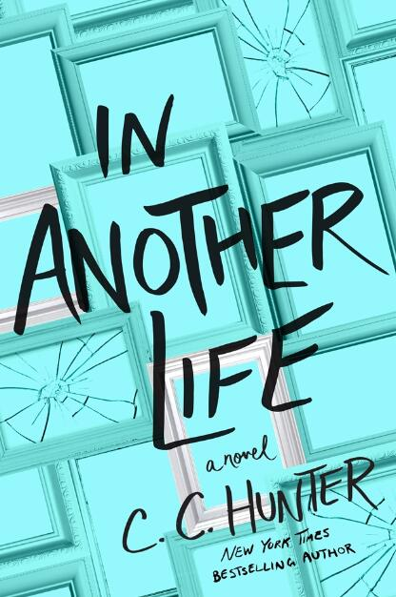
中文书名：《另一个人生》
英文书名：IN ANOTHER LIFE
作 者：C.C. Hunter
出 版 社：St. Martin
代理公司：ANA/Cindy Zhang
页 数：320页
出版时间：2019年3月
代理地区：中国大陆、台湾
审读资料：电子稿
类 型：14岁以上青少年小说

内容简介：

《纽约时报》畅销书“阴影瀑布”系列（Shadow Falls Series）作者C.C.亨特（C.C. Hunter）这次又为读者带来一部全新的YA惊悚小说，本书讲述了一个女孩发现自己可能在孩提时代曾经被绑架过，而现在她很有可能再次成为一名受害者，她必须在此之前揭露过去的真相。

克洛伊（Chloe）在三岁那年变成了克洛伊·霍尔登（Chloe Holden），但是收养她的家庭对她很好，她过着美好的生活，并未因为自己是收养的孩子而留下任何阴影。十四年后的现在，她深爱的父母离婚了，她的母亲带着她搬到了德克萨斯州的乔伊。十二年级伊始，她成了学校里的“新孩子”，克洛伊过去所热爱的生活里的一切都消失了。而且她还产生了某种似曾相识的感觉，这困扰着她。

当克洛伊遇到卡什·科尔顿（Cash Colton）时，她深深受到他的吸引，他们志趣相投。直到卡什告诉了她他来找她的真正原因：克洛伊和他养父母多年前失去的女儿长得一模一样，他决心找出真相。

随着克洛伊和卡什深入调查她的领养问题，越来越多的未解之谜出现在他们面前，也有越来越多的奇怪事件开始发生。为什么有人不惜杀人来隐藏克洛伊的领养事件的秘密？

作者简介：

C.C.亨特（C.C. Hunter）是YA奇幻系列小说“阴影瀑布”系列（Shadow Falls Series）的作者，这个系列包括《生于午夜》（Born at Midnight）和《在拂晓苏醒》（Awake at Dawn）等小说。

她成长在美国阿拉巴马州，在那里，她捉萤火虫、光着脚到处跑、时不时的从他哥哥手中救出也许就是王子化身的阿拉巴马牛蛙。现在她仍然痴迷于萤火虫，不过不像以前总是光着脚到处跑了。现在她把精力放在拯救哺乳动物方面。她现在和被她救助的4只猫、1条狗以及丈夫和儿子生活在德克萨斯州。

当她不写作的时候，她将时间花在阅读和陪伴家人上。她也喜欢射东西，不过你不要误会，他喜欢的是摄影而不是射击。C.C.亨特（C.C. Hunter）是她的笔名。她的真实名字是克里斯蒂·克雷格（Christie Craig）。她还写作一些浪漫幽默小说和悬疑虚幻小说。

谢谢您的阅读！
请将回馈信息发至：
张滢（Cindy Zhang）
安德鲁﹒纳伯格联合国际有限公司北京代表处
北京市海淀区中关村大街甲59号中国人民大学文化大厦1705室, 邮编：100872
电话：010-82504506
传真：010-82504200
Email: cindy@nurnberg.com.cn
网址：www.nurnberg.com.cn
微博：http://weibo.com/nurnberg
豆瓣小站：http://site.douban.com/110577/
微信订阅号：ANABJ2002

